Sprint | Tarefa | Versão | Versão pacote | Build | Id testlink
Linx ERP SCM - S#25-01 | EnterModa-14854 | 8.01 | SPK01.25.000 | 000 | SHOP-VL-2147 SHOP-VL-2208 SHOP-VL-2325  SHOP-VL-3786 SHOP-VL-3787 SHOP-VL-3789  SHOP-VL-3996 SHOP-VL-4265 SHOP-VL-4601  SHOP-VL-4622 SHOP-VL-4625 SHOP-VL-4649  SHOP-VL-4651 SHOP-VL-4653 SHOP-VL-4654  SHOP-VL-4656 SHOP-VL-5586 SHOP-VL-5825  SHOP-VL-6073 SHOP-VL-6596 SHOP-VL-6903  SHOP-VL-7206 SHOP-VL-7317 SHOP-VL-7415  SHOP-VL-7421 SHOP-VL-7461 SHOP-VL-7462  SHOP-VL-7468 SHOP-VL-7495 SHOP-VL-8595  SHOP-VL-3616 SHOP-VL-4369 SHOP-VL-7126  SHOP-VL-7129 SHOP-VL-7130 SHOP-VL-7131  SHOP-VL-7132 SHOP-VL-7133 SHOP-VL-7134  SHOP-VL-7135 SHOP-VL-7137 SHOP-VL-7141  SHOP-VL-7147 SHOP-VL-7278 SHOP-VL-7300  SHOP-VL-7318 SHOP-VL-7319 SHOP-VL-7320  SHOP-VL-7321 SHOP-VL-7322 SHOP-VL-7323  SHOP-VL-7324 SHOP-VL-7325 SHOP-VL-7326  SHOP-VL-7327 SHOP-VL-7328 SHOP-VL-7329  SHOP-VL-7330 SHOP-VL-7331 SHOP-VL-7332  SHOP-VL-7333 SHOP-VL-7341 SHOP-VL-7342  SHOP-VL-7343 SHOP-VL-7344 SHOP-VL-7345  SHOP-VL-7346 SHOP-VL-7416 SHOP-VL-7420  SHOP-VL-7433 SHOP-VL-7459 SHOP-VL-7463  SHOP-VL-7465 SHOP-VL-7469 SHOP-VL-7470  SHOP-VL-7471 SHOP-VL-7473 SHOP-VL-7474  SHOP-VL-7478 SHOP-VL-7483 SHOP-VL-7484  SHOP-VL-7485 SHOP-VL-7486 SHOP-VL-7487  SHOP-VL-7488 SHOP-VL-7489 SHOP-VL-7491  SHOP-VL-7492 SHOP-VL-7493 SHOP-VL-7494  SHOP-VL-7496 SHOP-VL-7531 SHOP-VL-7556  SHOP-VL-7587 SHOP-VL-7590 SHOP-VL-7591  SHOP-VL-7417 SHOP-VL-7612 SHOP-VL-8299  SHOP-VL-8533 SHOP-VL-8556
Banco teste |  | Servidor |  | Período teste | Analista
Inovacao_linxerp |  | qa-erp-app02.linxdev.local |  | 24/12 a 27/12/24 | Luiz.Costa

Descrição da Demanda:

Realizar testes e validações no processo de emissão de NF-e no Linx ERP, com foco em validar os pontos críticos de performance. O objetivo é garantir maior estabilidade no sistema e assegurar que a emissão ocorra de forma rápida e eficiente e sem erros.

FATURAMENTO
1 – Tela 100101 – Faturamento de Produto Acabado
1.1 Tribut Icms : ST 10
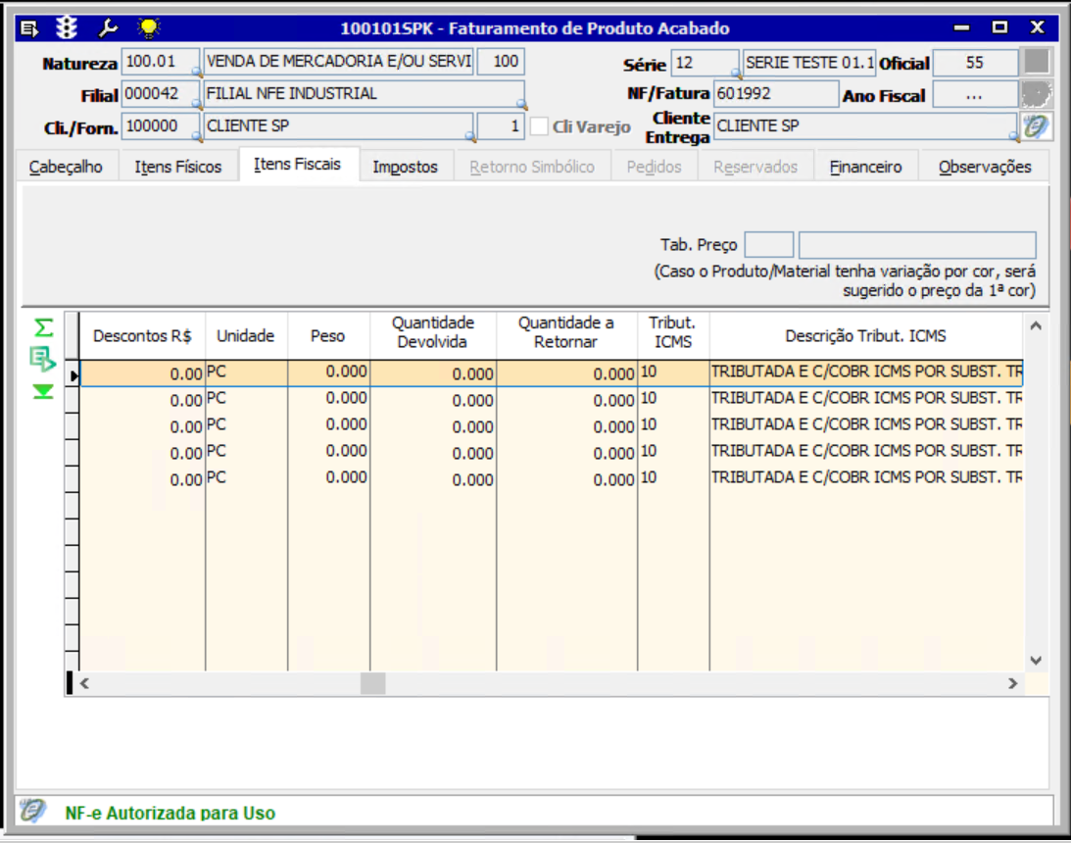

1.2 Tribut Icms : ST 20
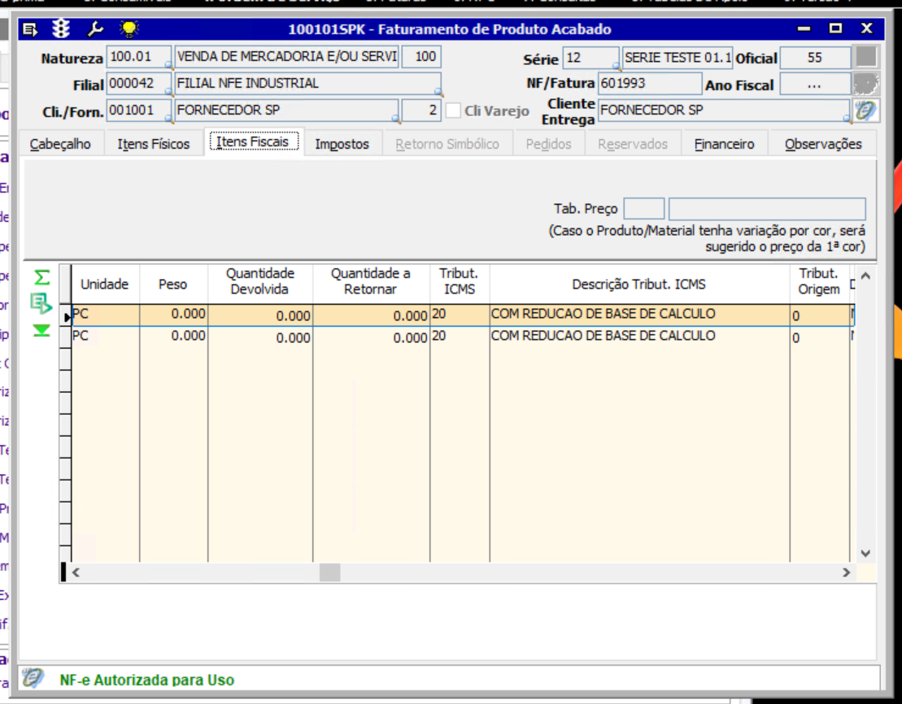
1.3 Tribut Icms : ST 30
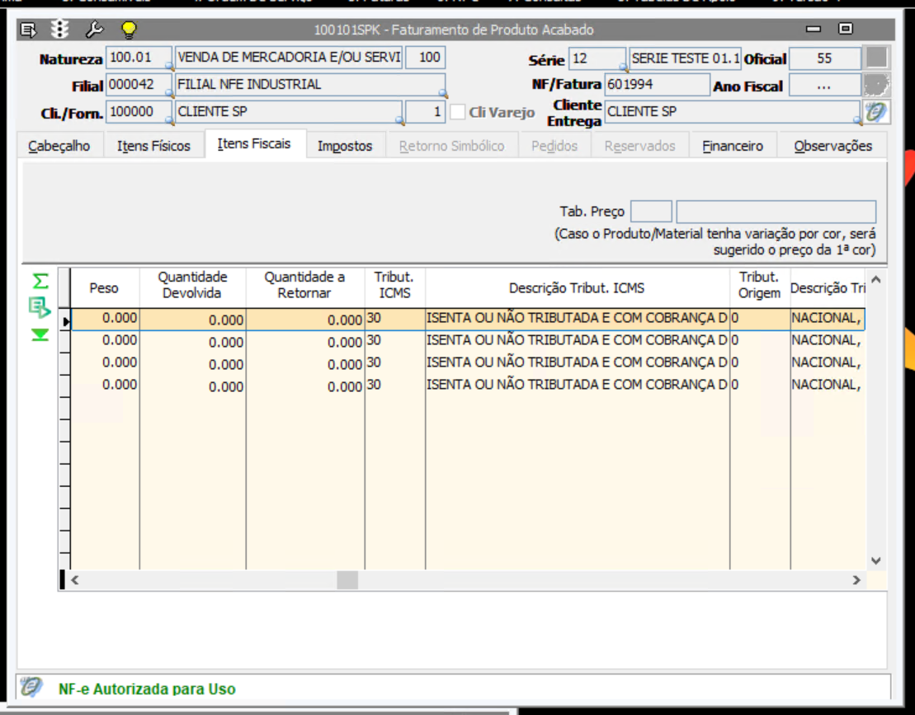
1.4 Tribut Icms : ST 40
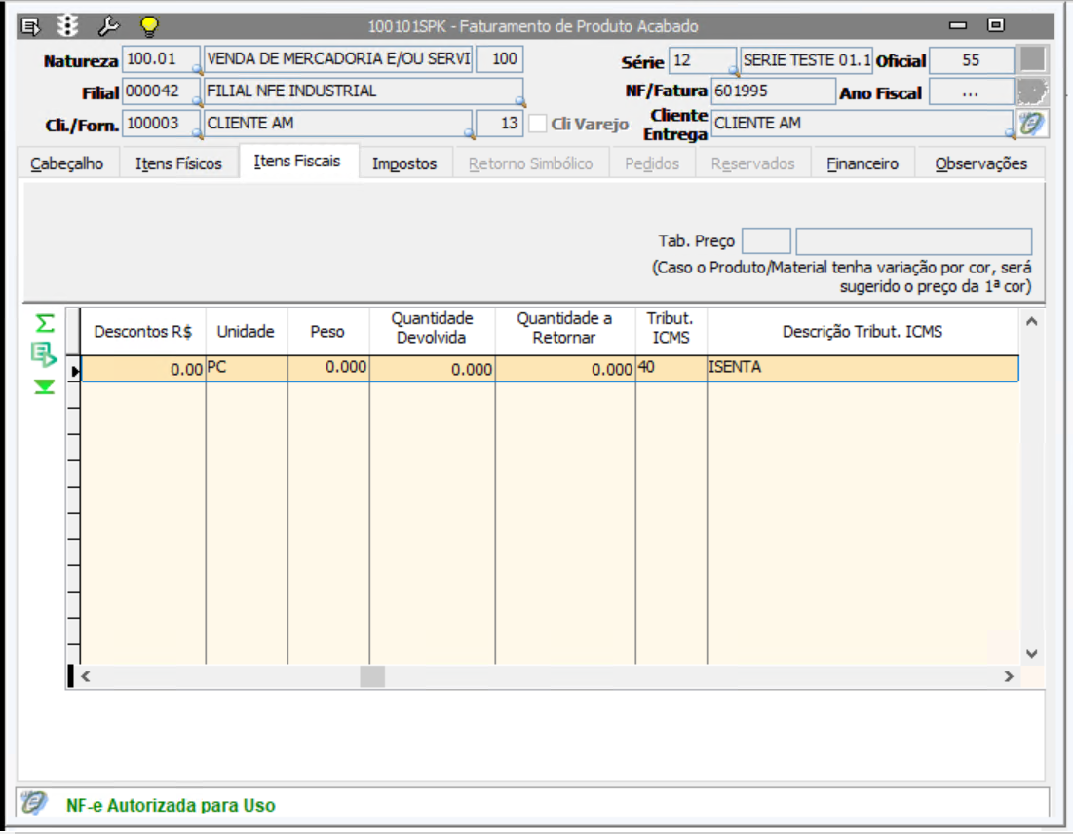
1.5 Tribut Icms : ST 60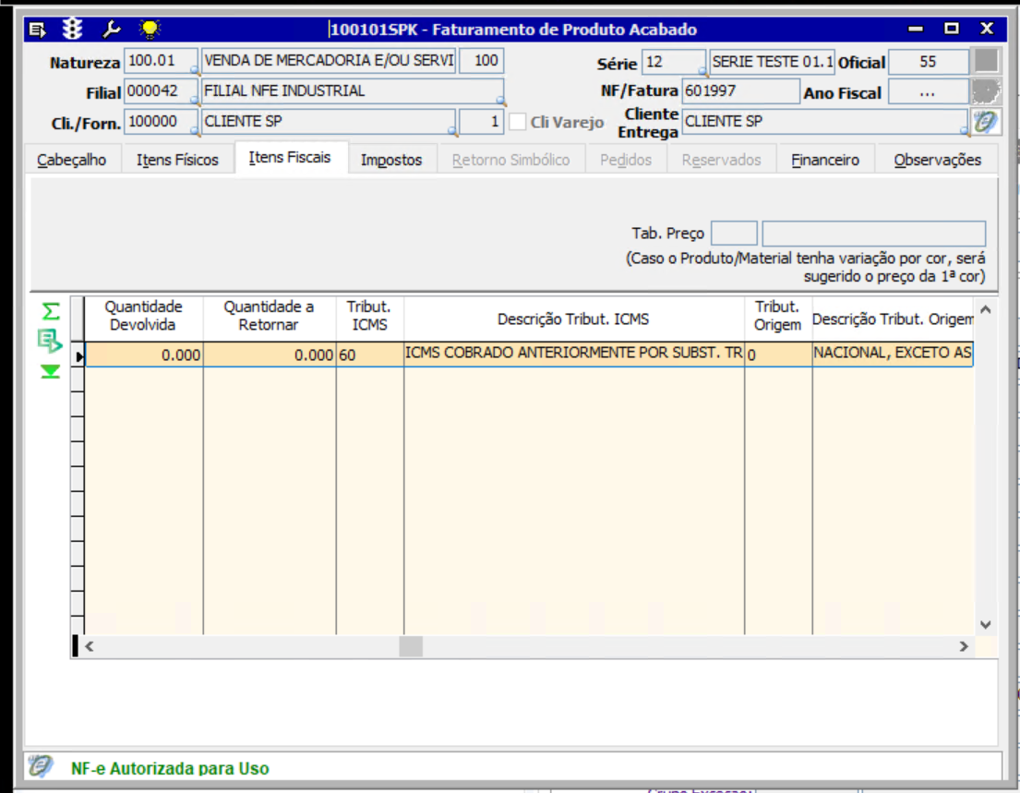
1.6 Tribut Icms : ST 201
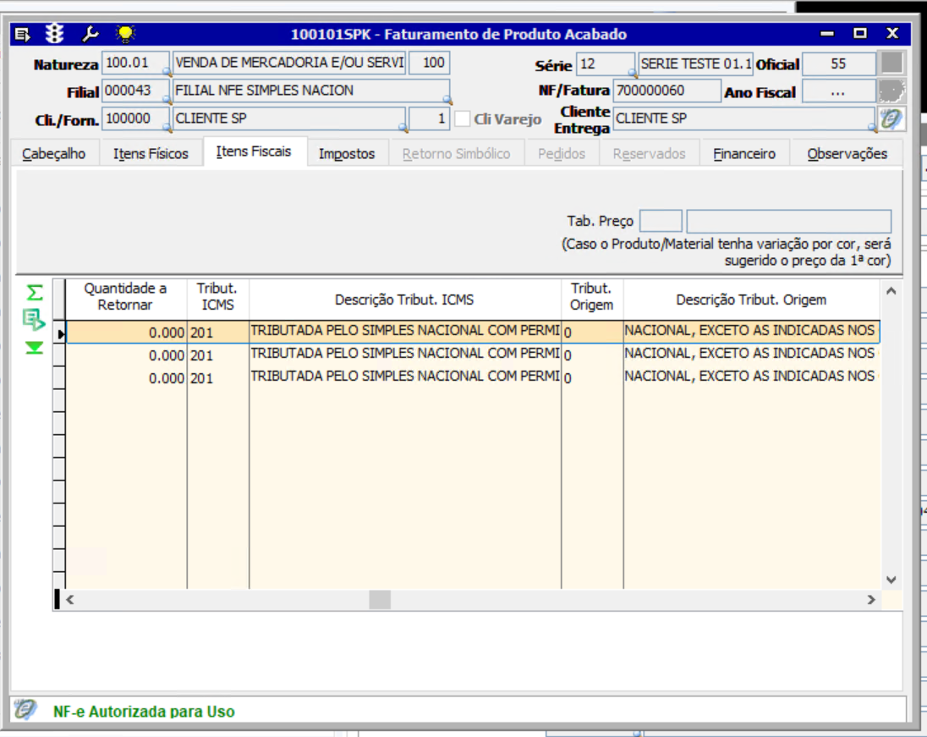
1.7 Tribut Icms : ST 202
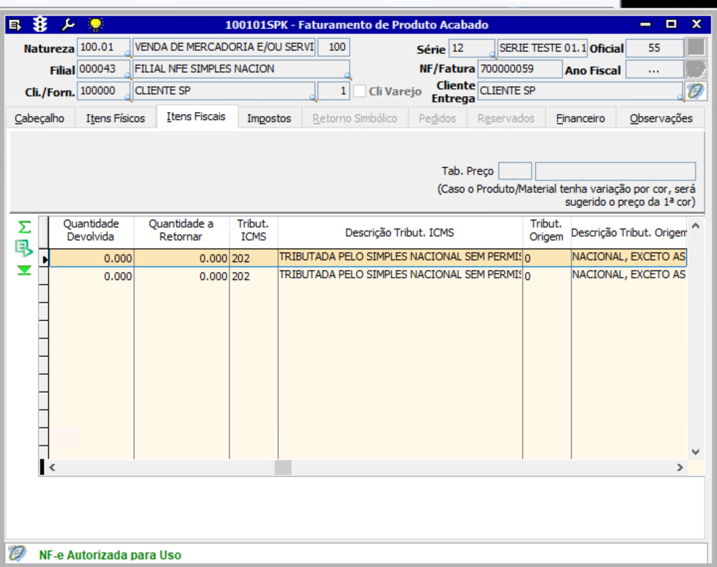
1.8 Tribut Icms : ST 203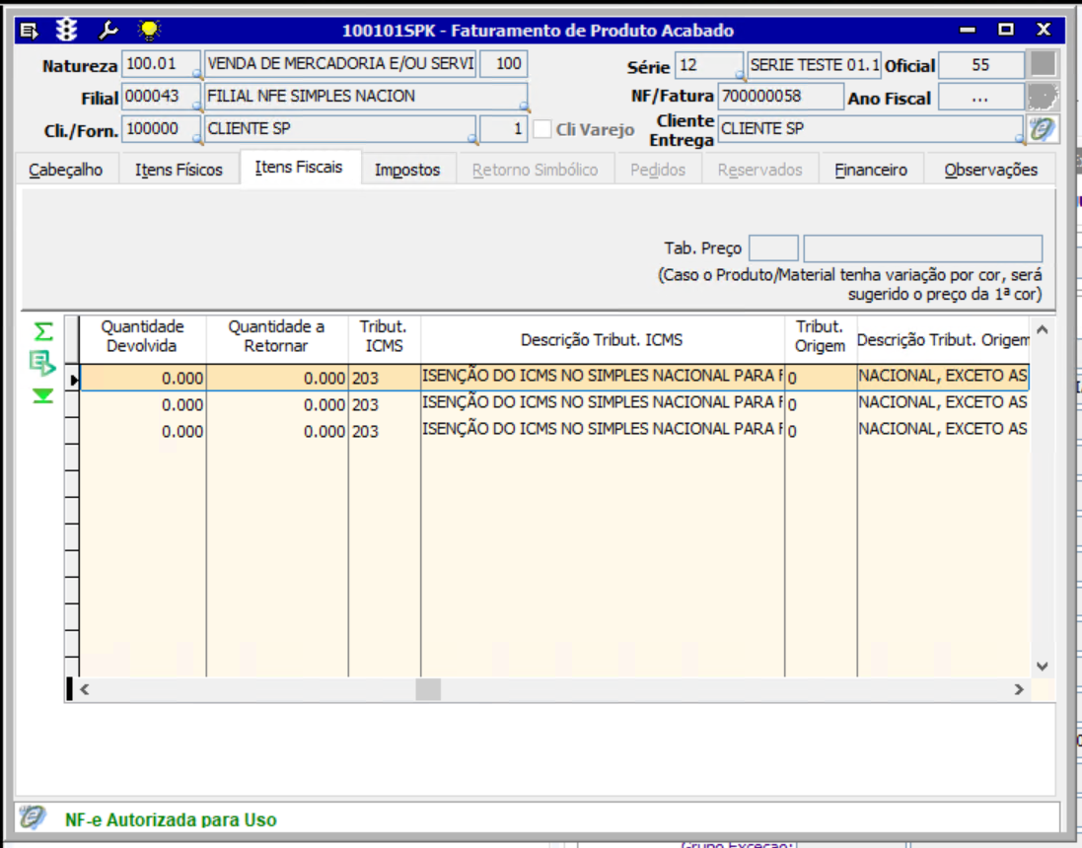
1.9 Exportação
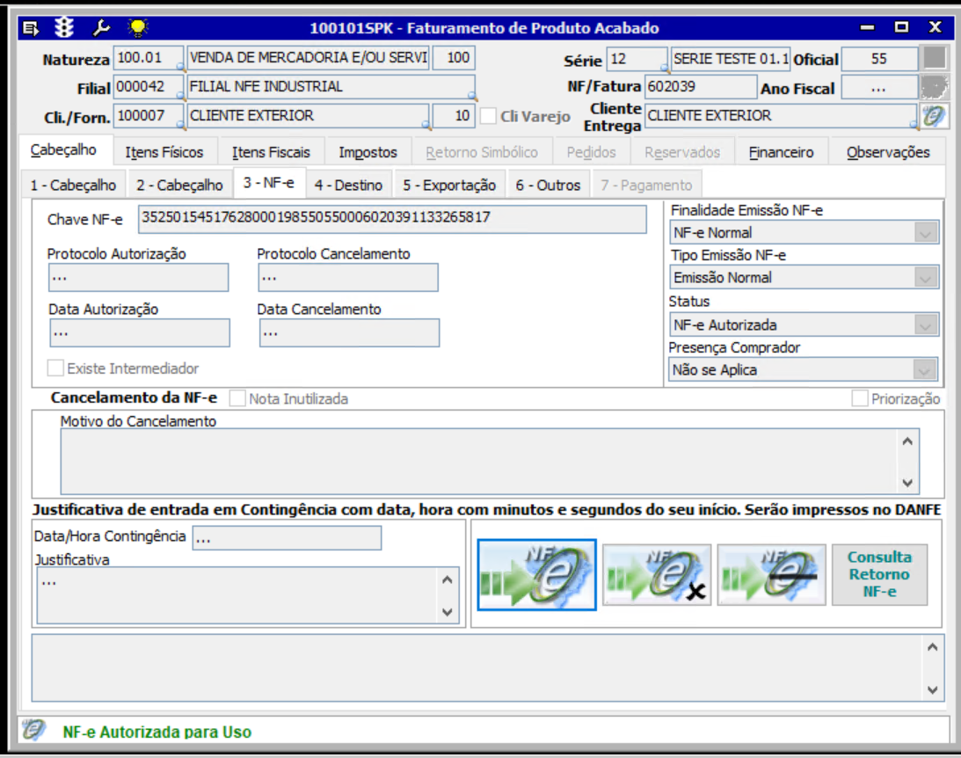
1.10 Cliente Varejo
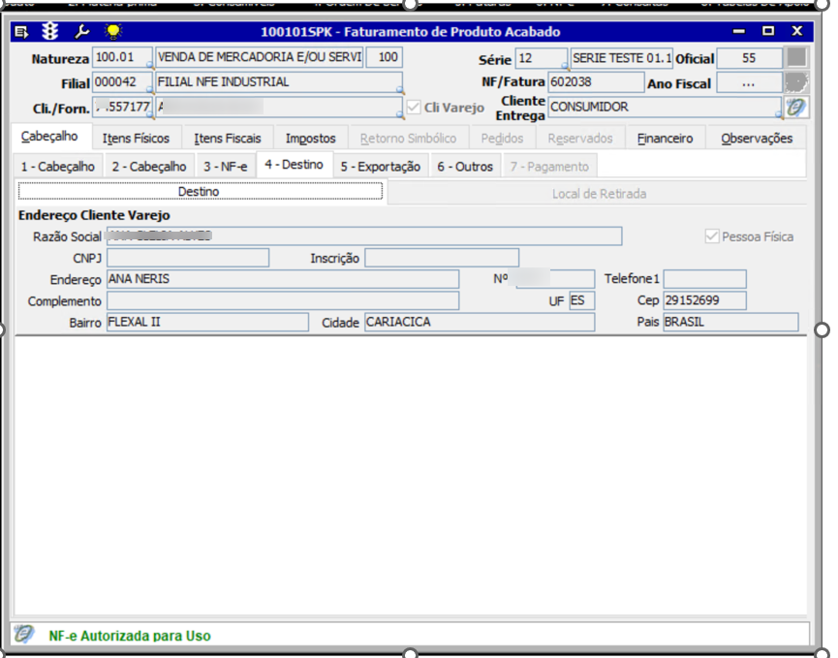
1.11 Transferência
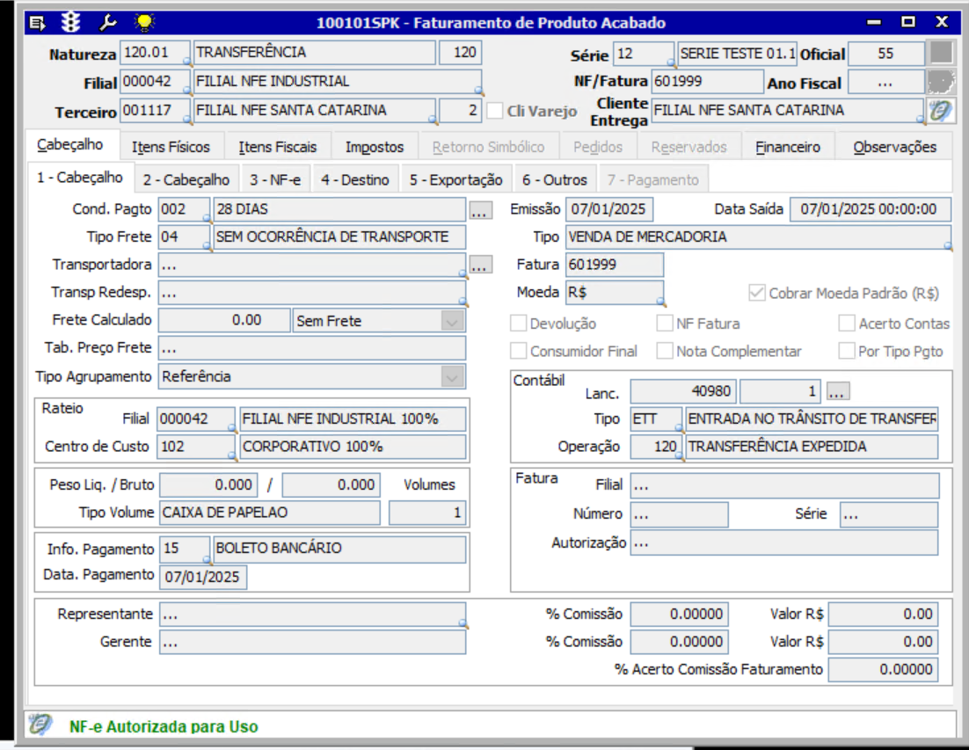
1.12 Produto com descrição com caracteres especiais
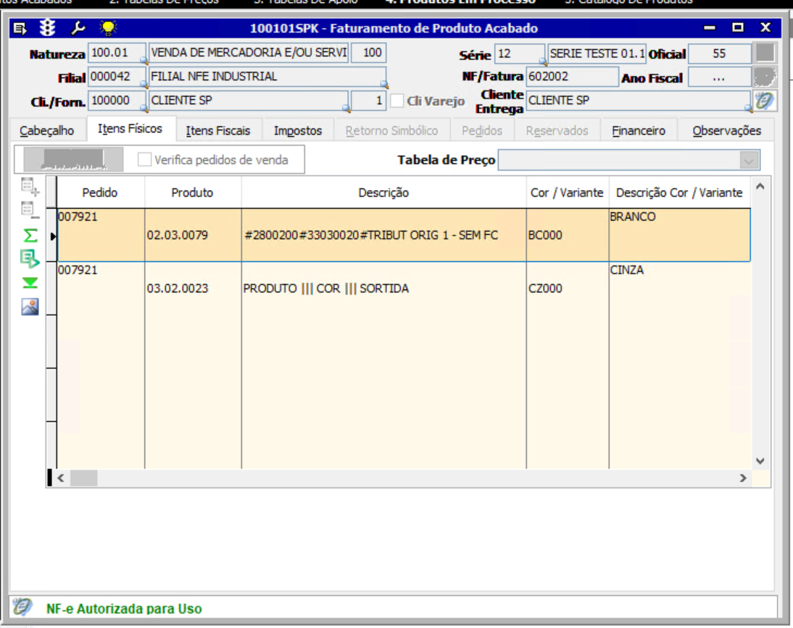
1.13 Clientes cadastrados com espaço
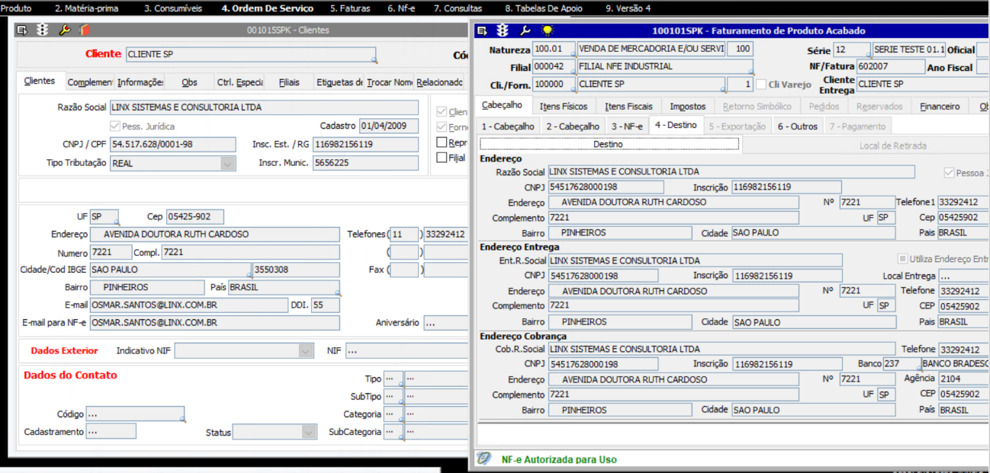

1.14 Faturamento via Pedido
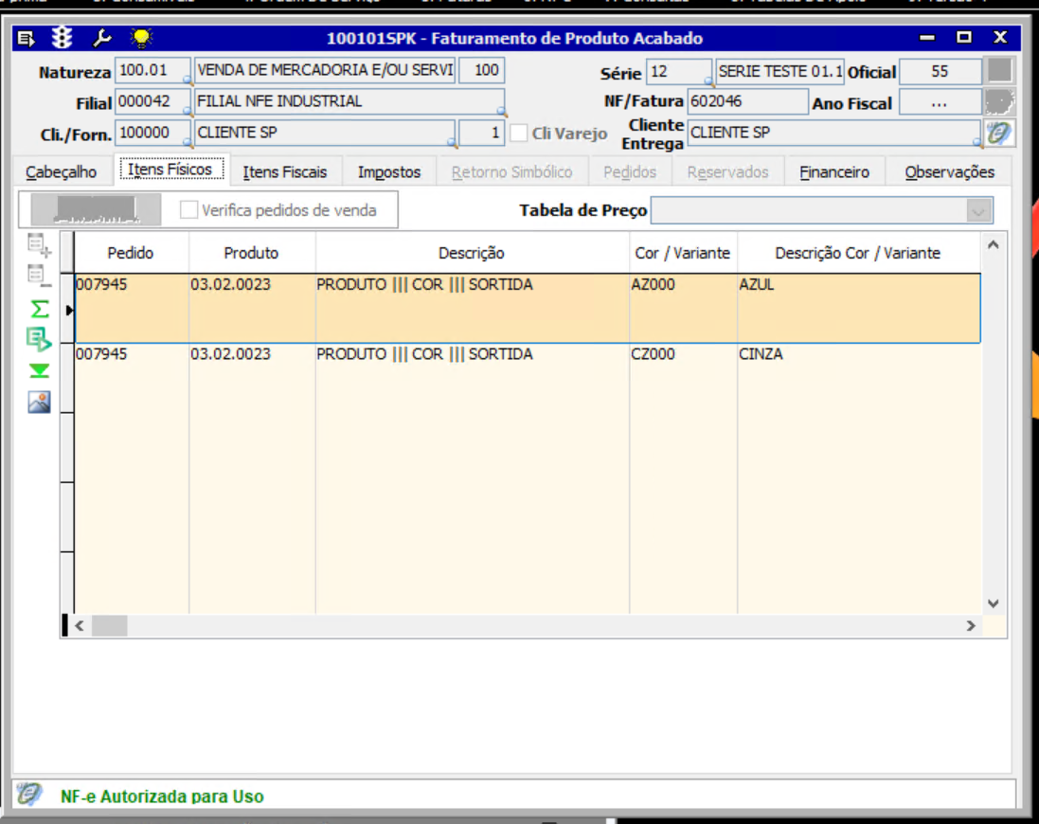
1.2.1 – Tela 100112 – Devolução de Compra de Produto Acabado
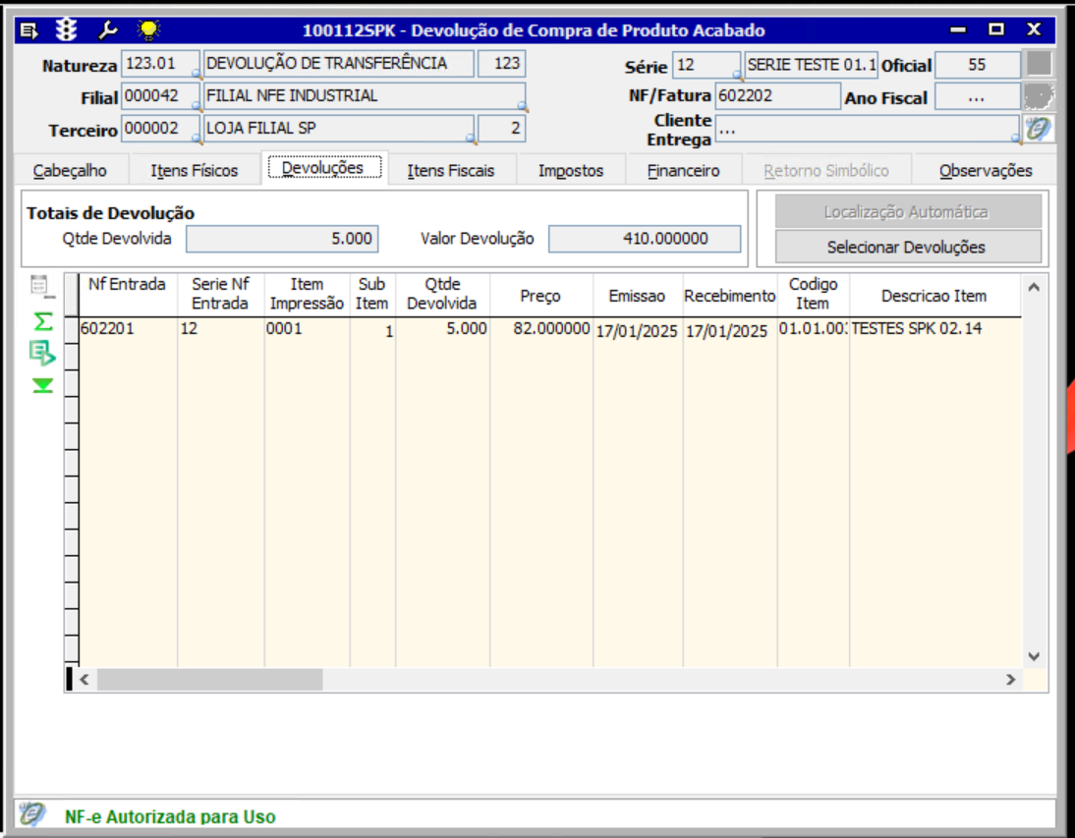
1.3.1 – Tela 100121 – Nota Complementar de Impostos
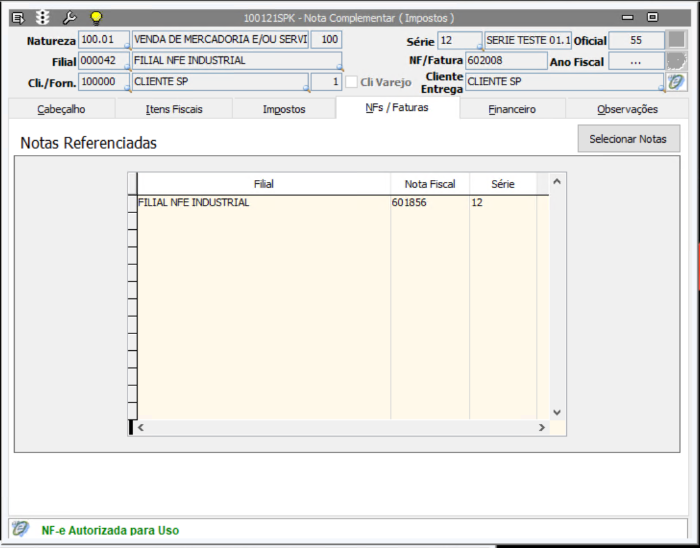
1.4.1 – Tela 100124 – Nota Complementar de Produto Acabado
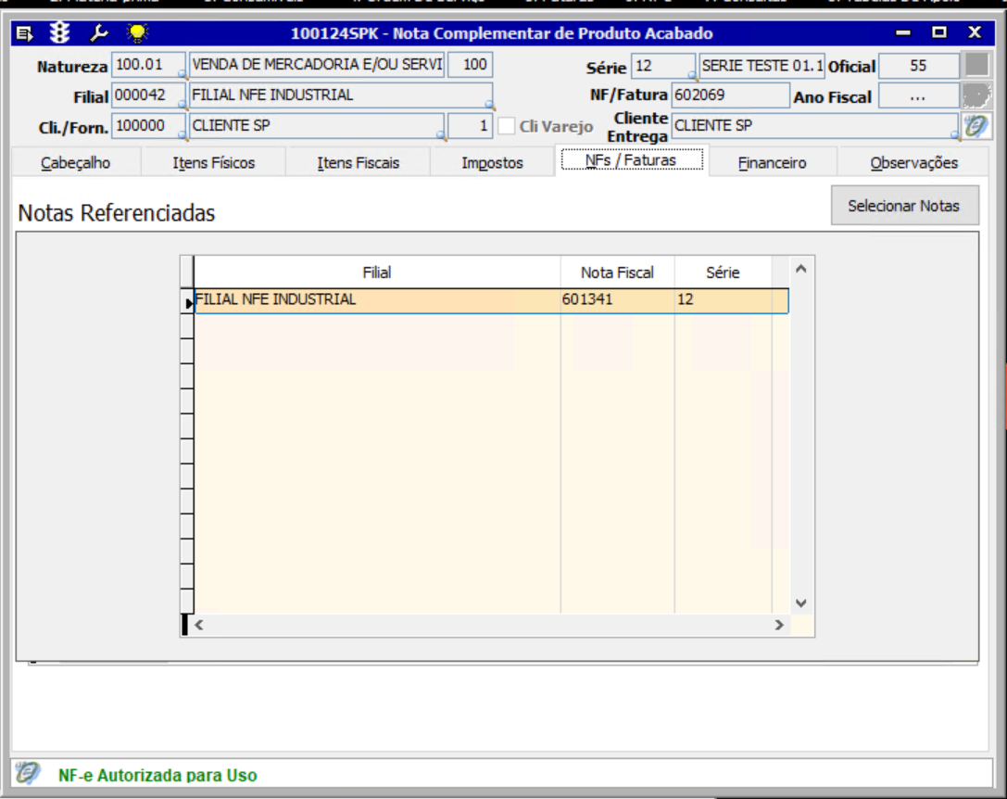

1.5.1 – Tela 100131 – Faturamento de Produto em Consignação
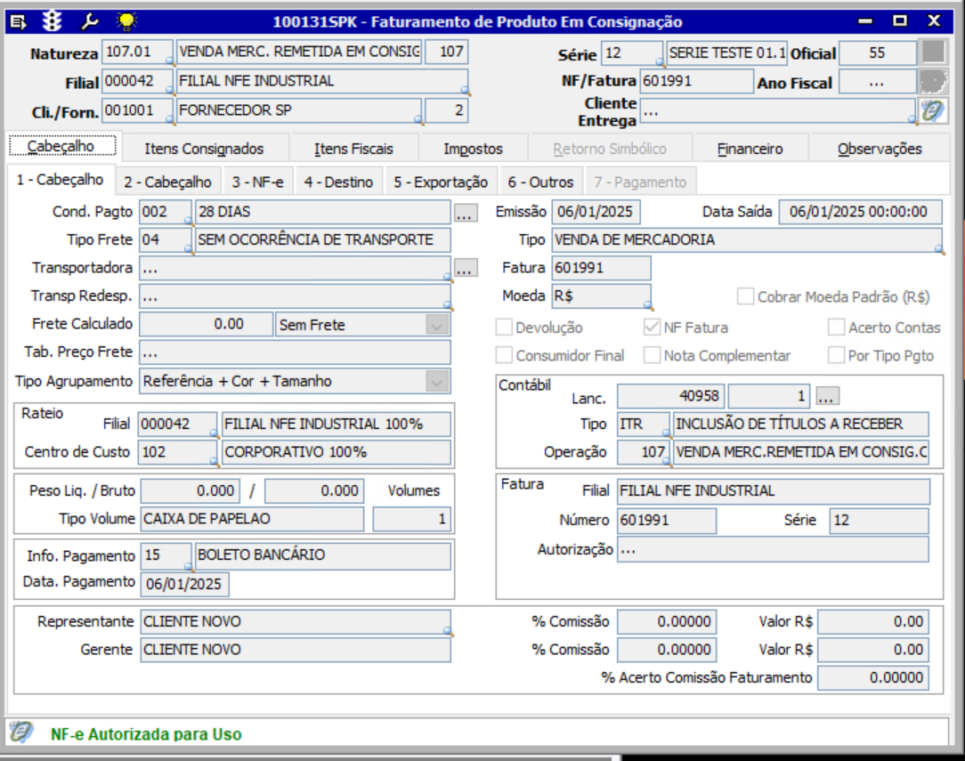
2 – Tela 100105 – Faturamento de Materiais
2.1 Tribut Icms : ST 70
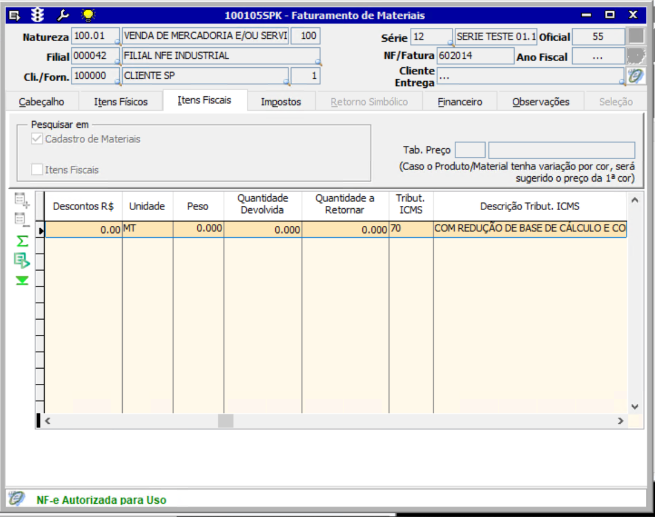
2.2 Tribut Icms : ST 00
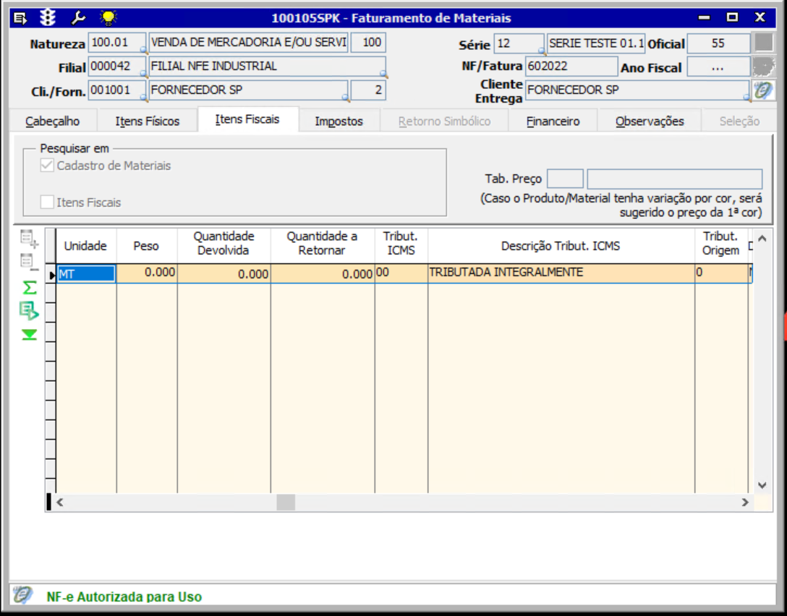
2.2.1 – Tela 100139 – Nota Complementar de Materiais
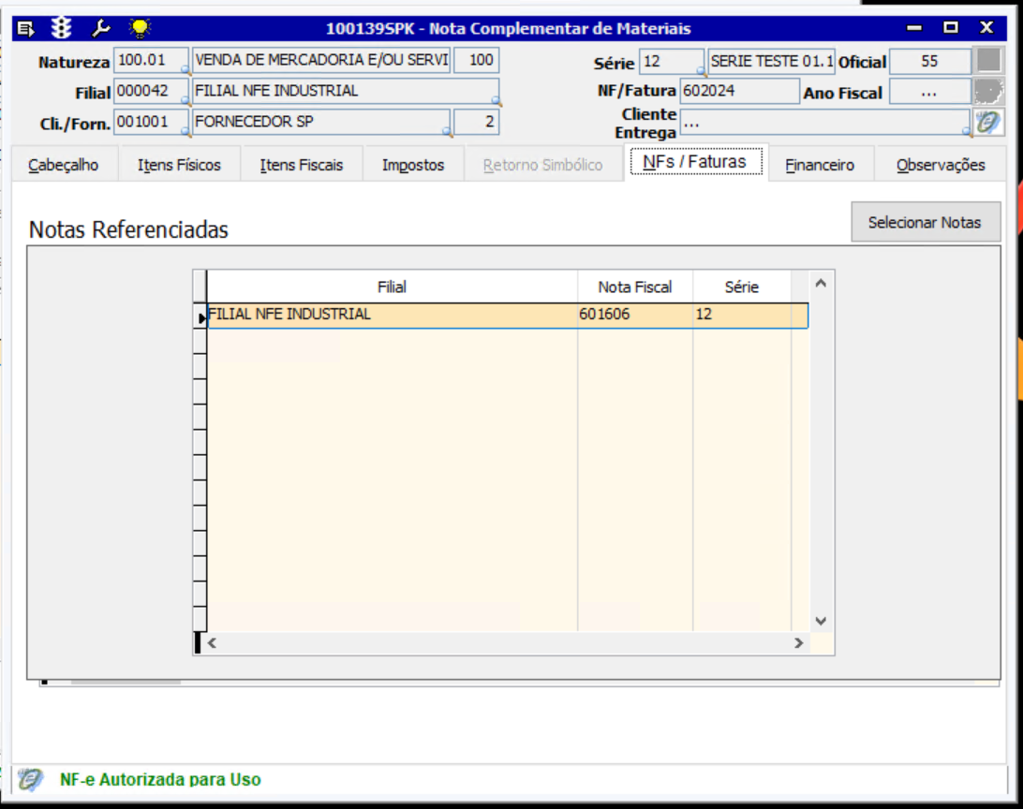

2.3.1 – Tela 100106 – Devolução de Compra de Materiais
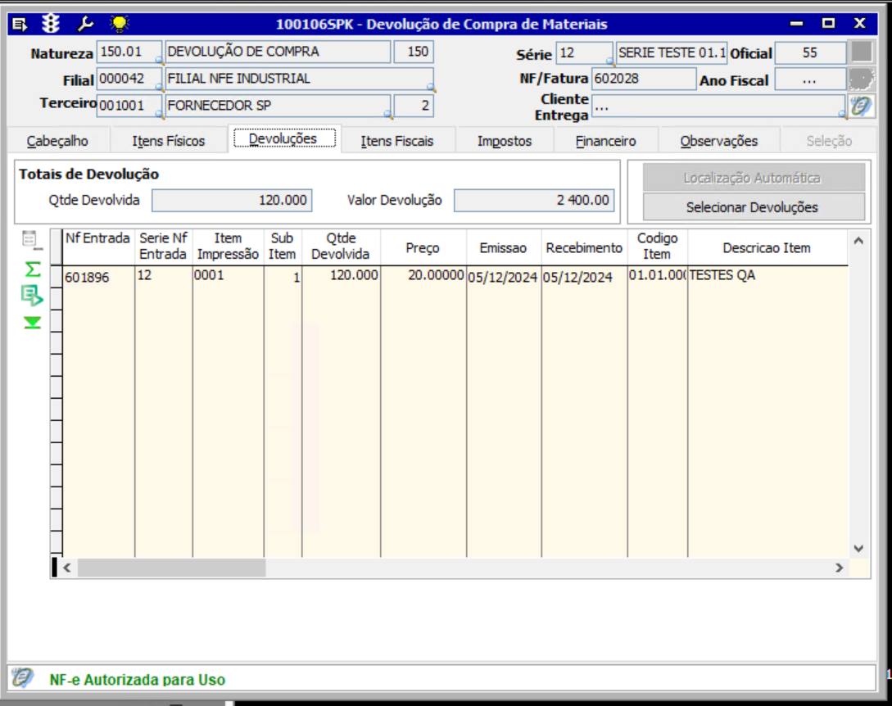
3 – Tela 100102 – Nota Fiscal de Consumível
3.1 Tribut Icms : ST 10
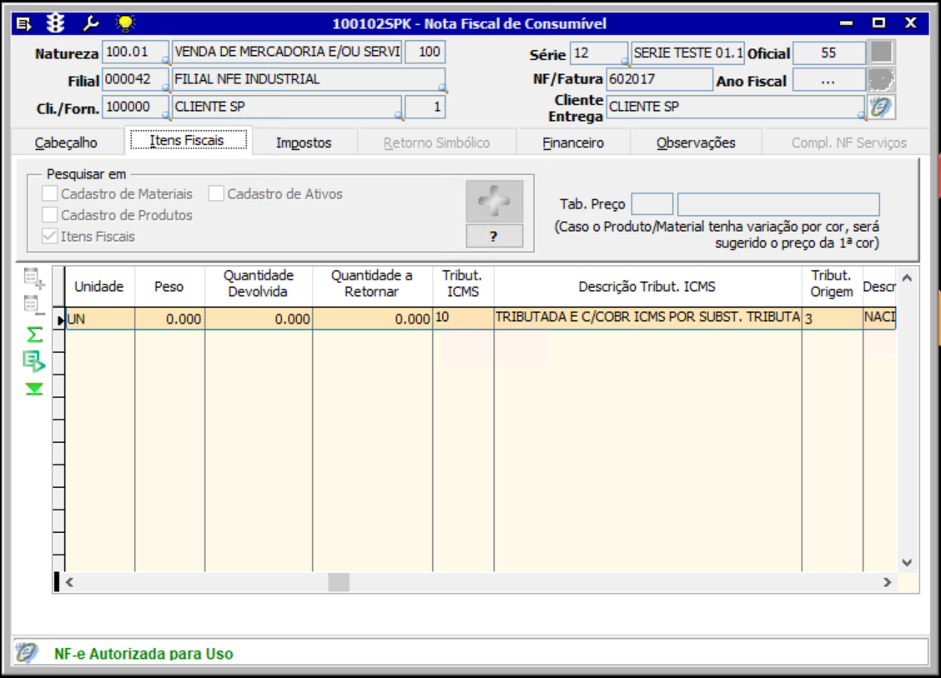
3.1 Item com caractere especial na descrição
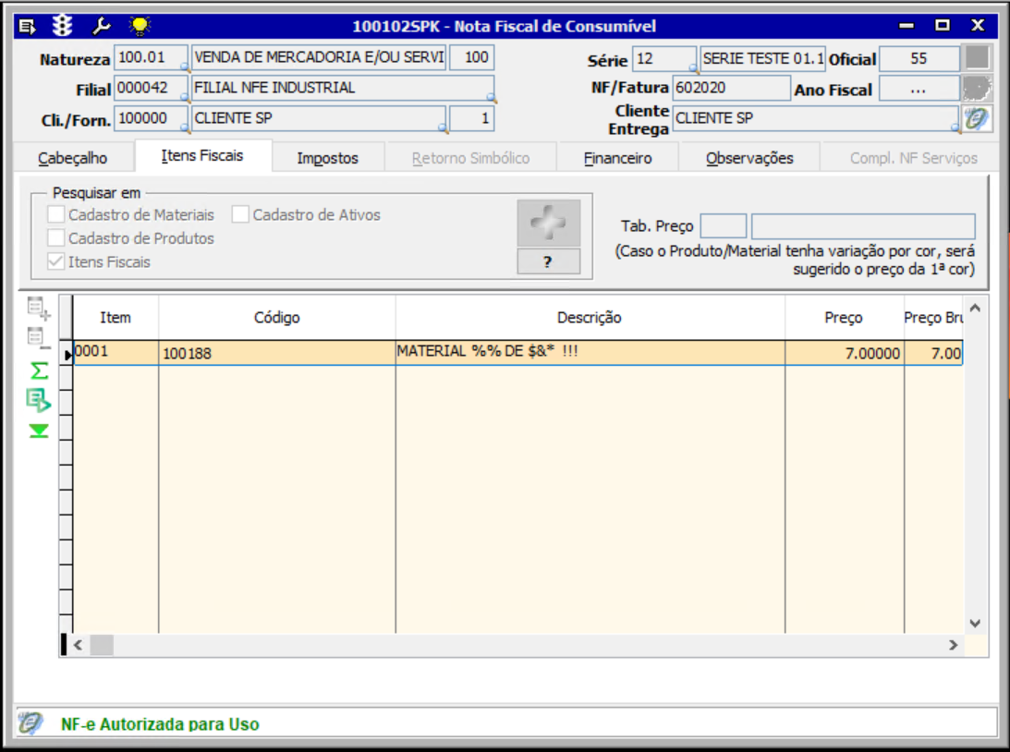
3.1.1 – Tela 100117 – Nota Fiscal de Consumível
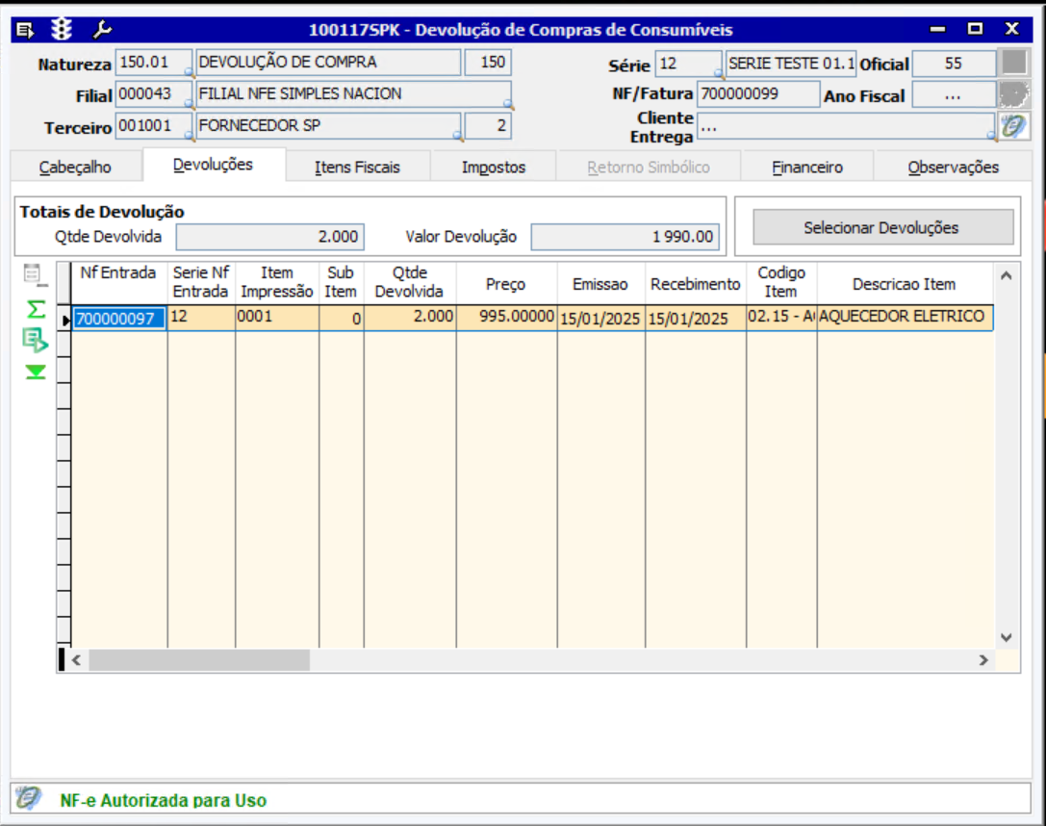
3.2.1 – Tela 100140 – Nota Complementar de Consumível
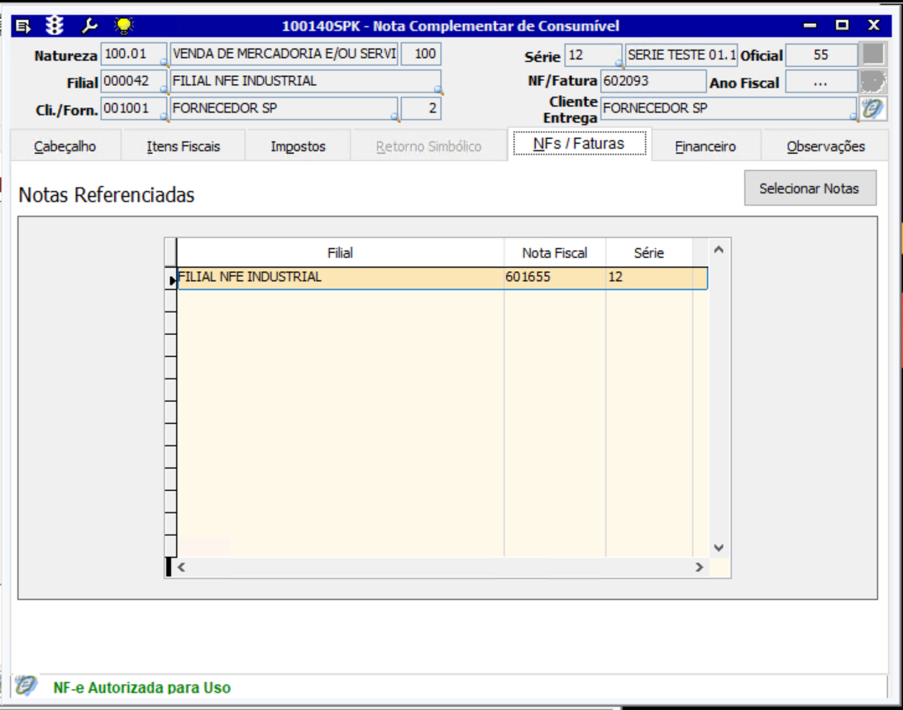
4 – Tela 100107 – Faturamento de Ordem de Serviço
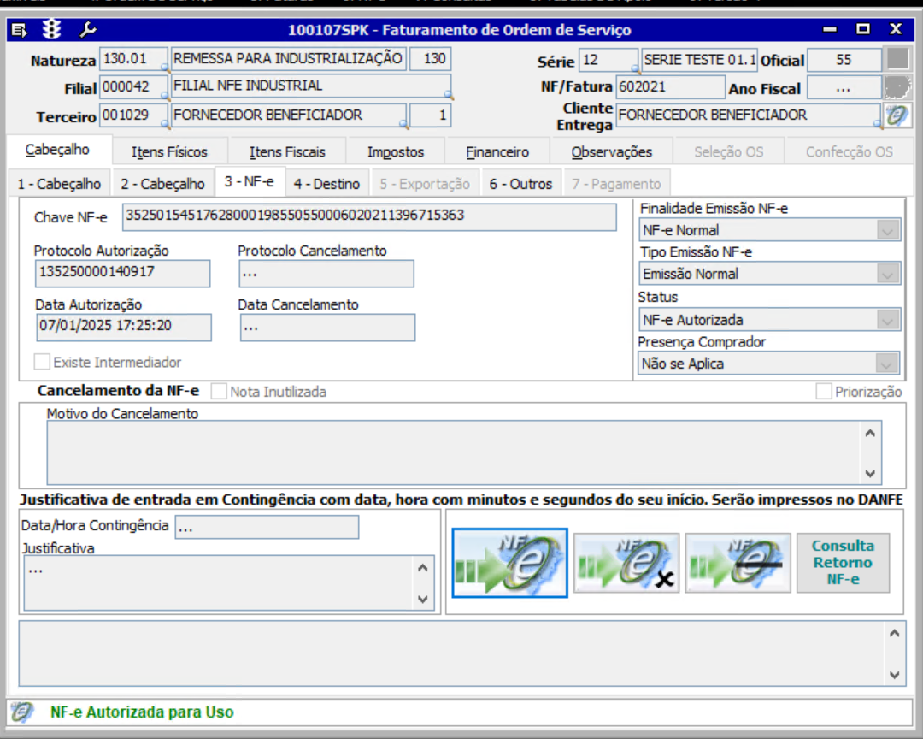
ENTRADAS
5 – Tela 005102 – Entrada de Notas Fiscais de Produto Acabado
5.1 Tribut Icms : ST 60
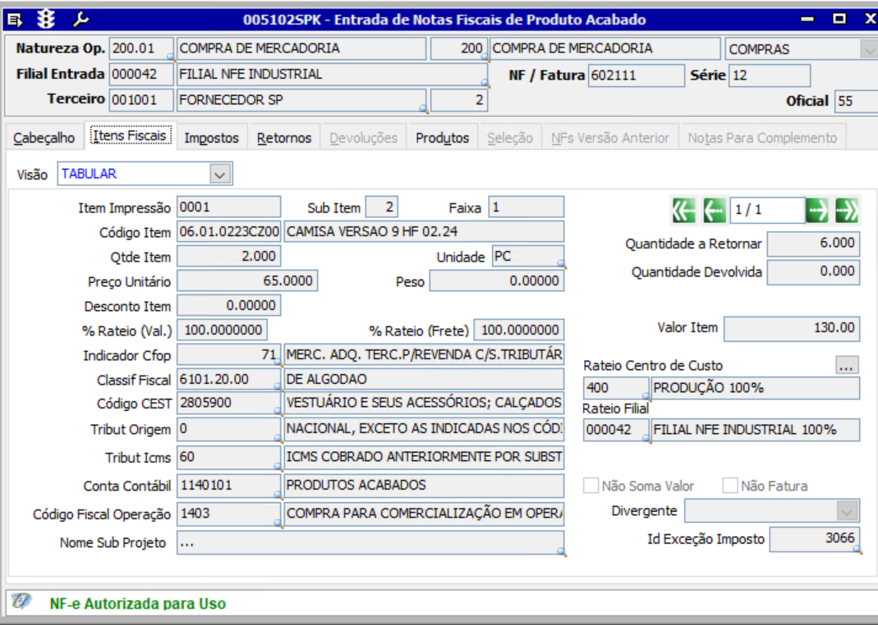
5.2 Tribut Icms : ST 60
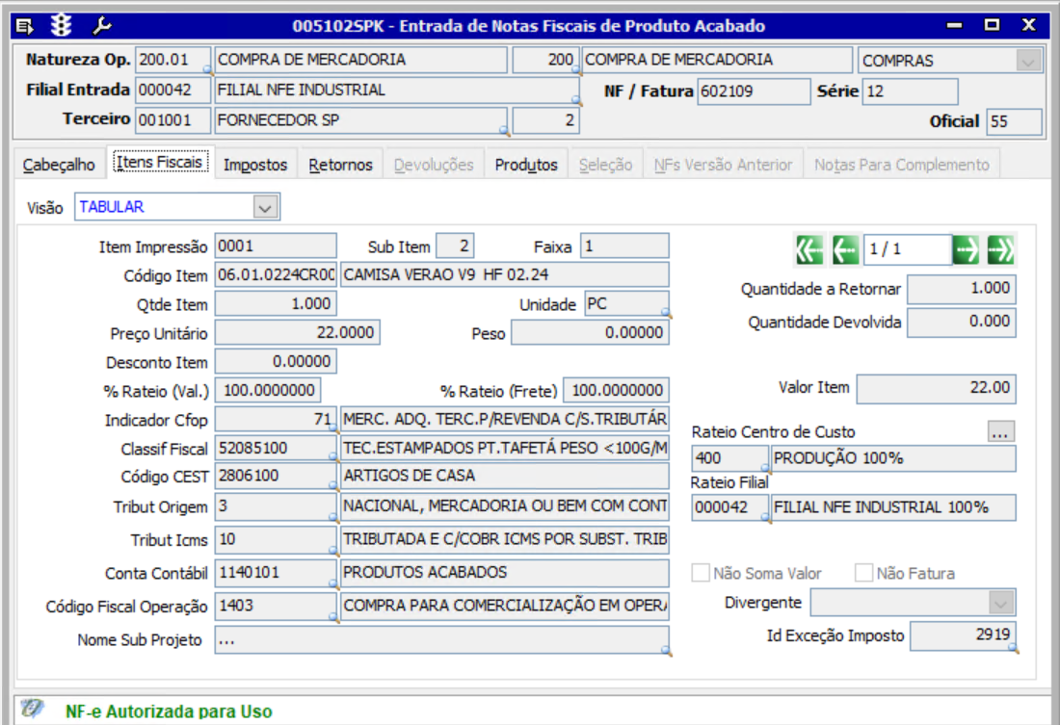
5.3 Tribut Icms : ST 500
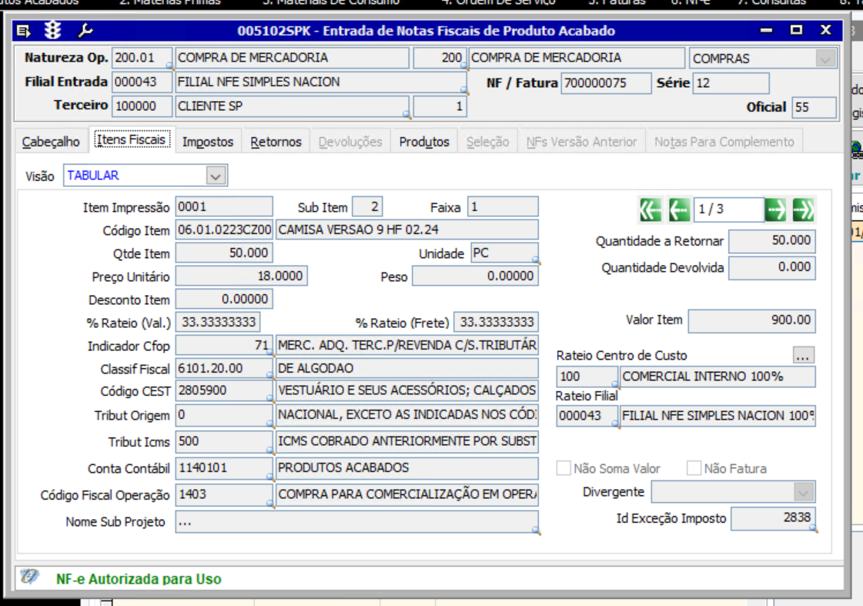

5.3 Entrada Via Pedido de Compra
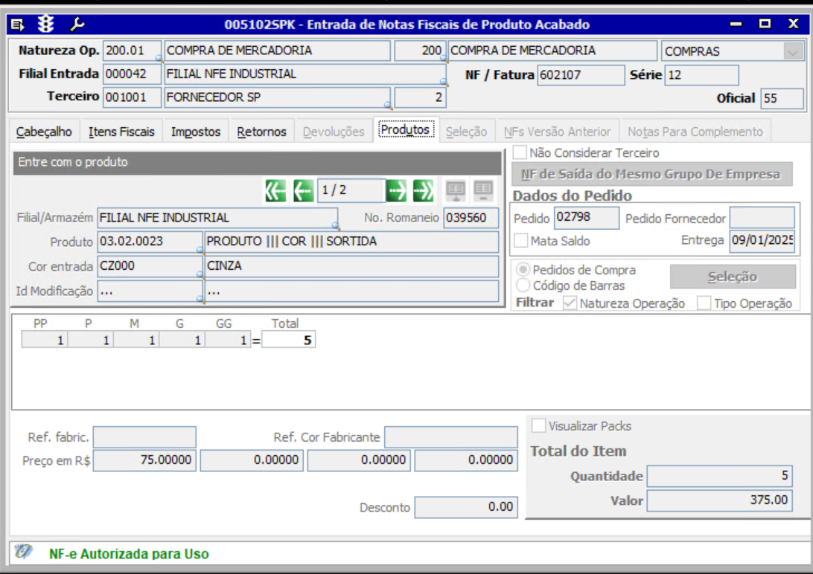
5.4 Entrada Via Pedido de Compra
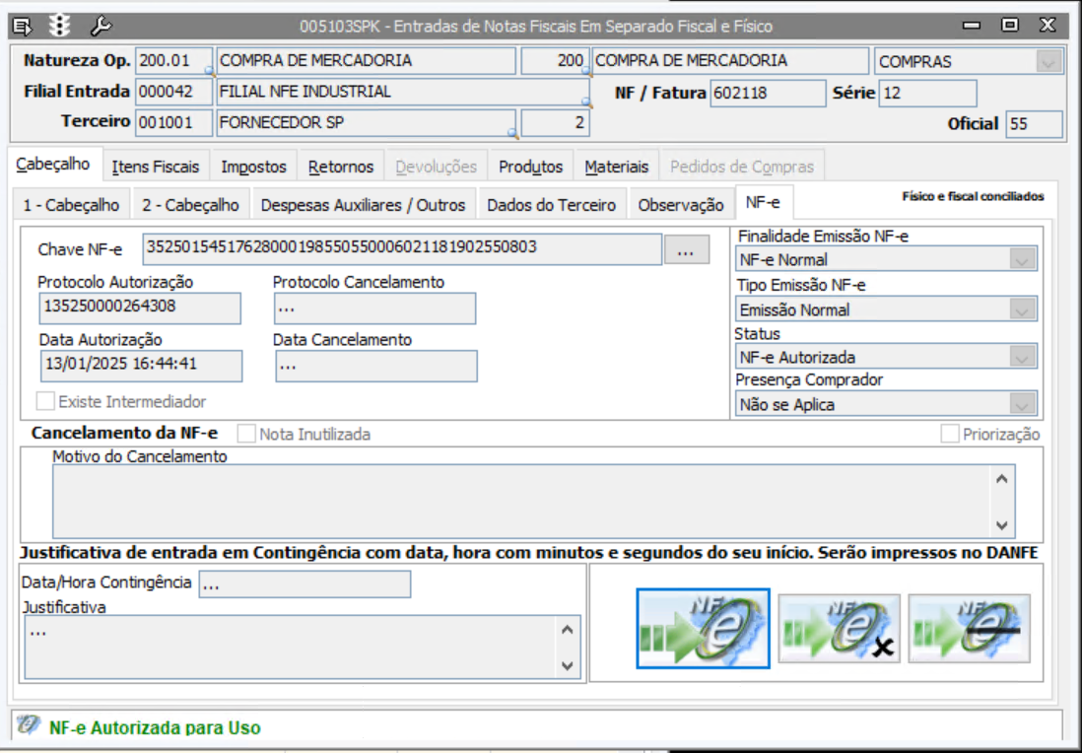
5.1.1 – Tela 005103 – Entrada de Notas Fiscais em Separado do Físico - Produto
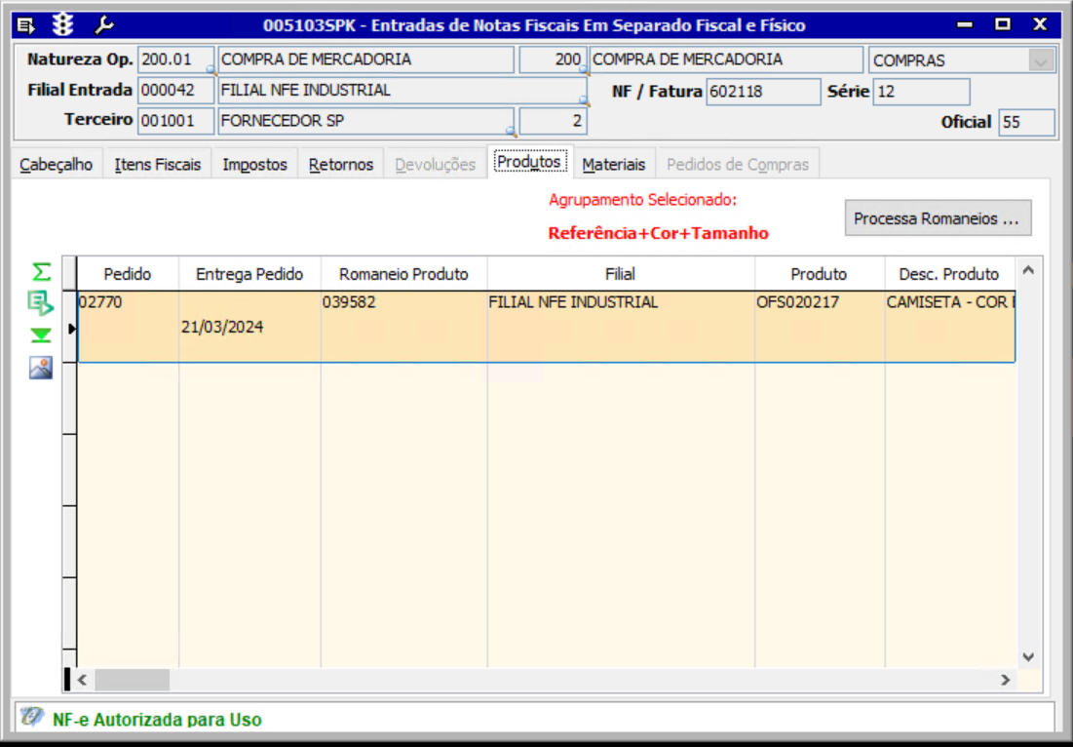
5.2.1 – Tela 005116 – Entrada de Notas Fiscais de Consignação
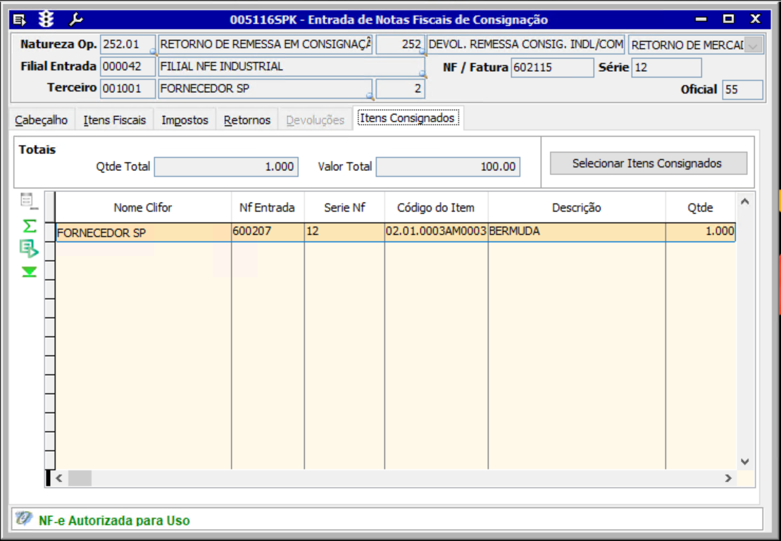
6 – Tela 005104 – Entrada de Notas Fiscais de Materiais
6.1 Tribut Icms : ST 10
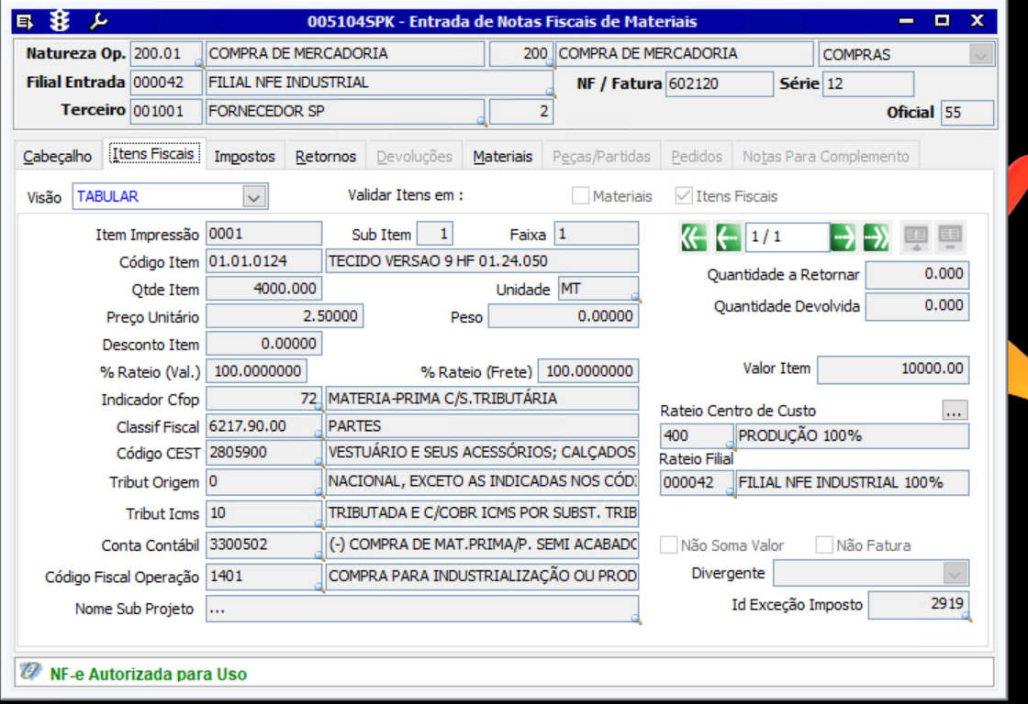
6.2 Tribut Icms : ST 10
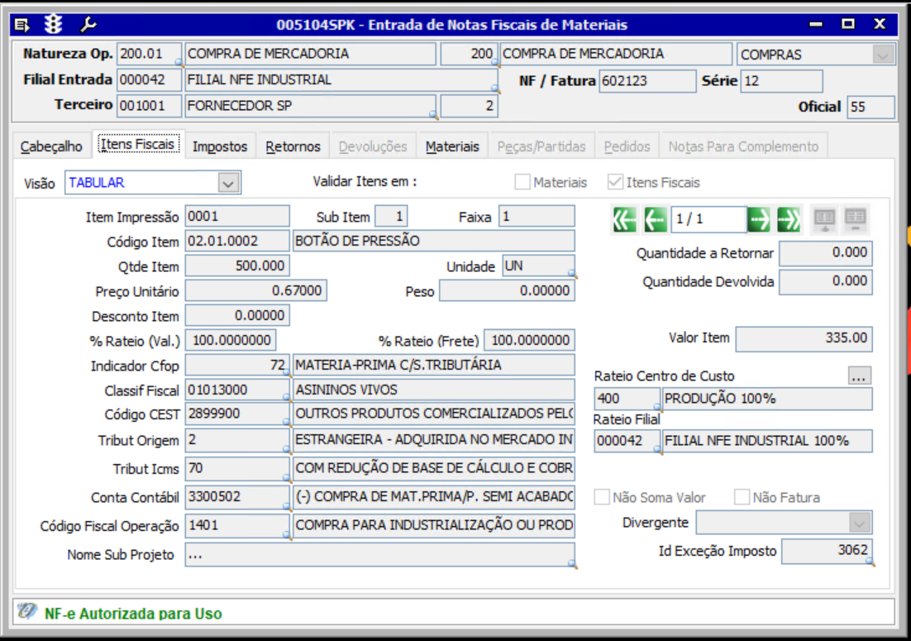
6.3 Entrada de Materiais via Pedido
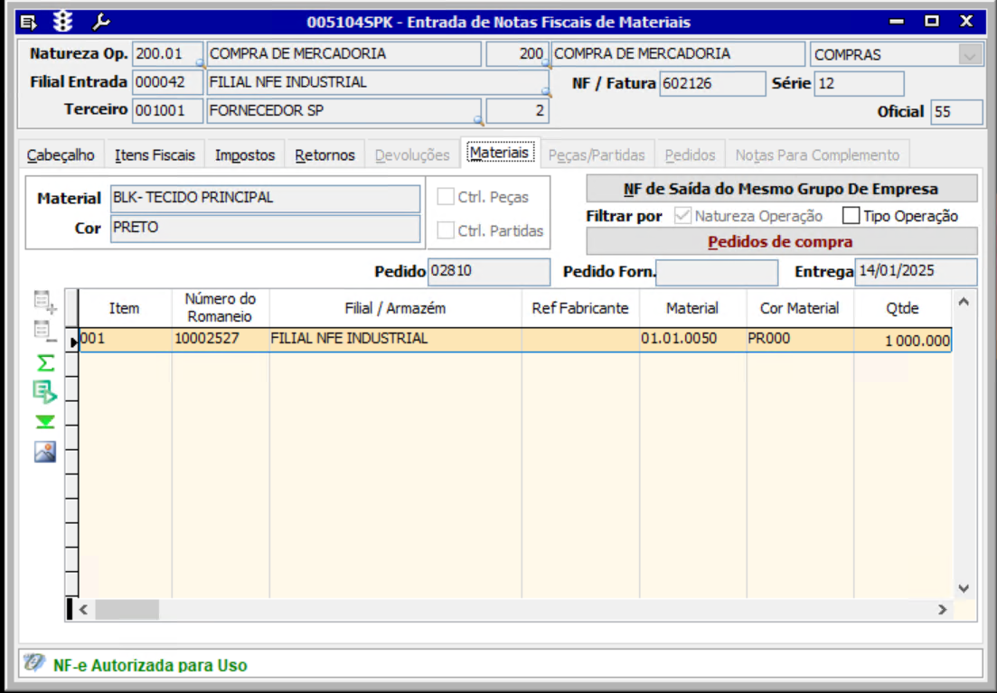

7 – Tela 005103 – Entrada de Notas Fiscais em Separado do Físico – Material
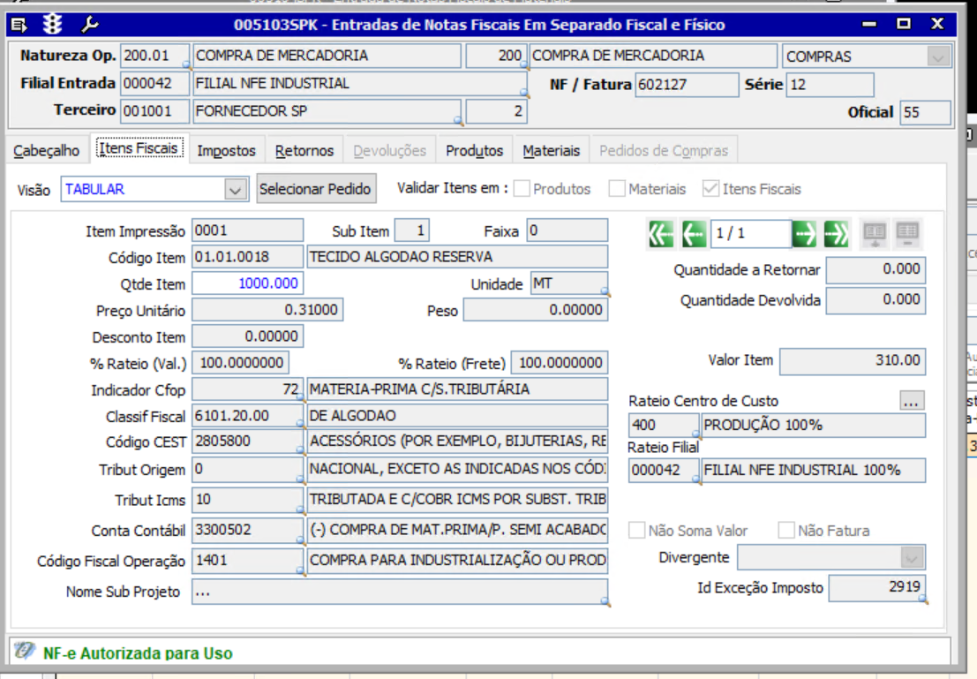
8 – Tela 005109 – Entrada de Notas Fiscais de Consumível
8.1 Tribut Icms : ST 70
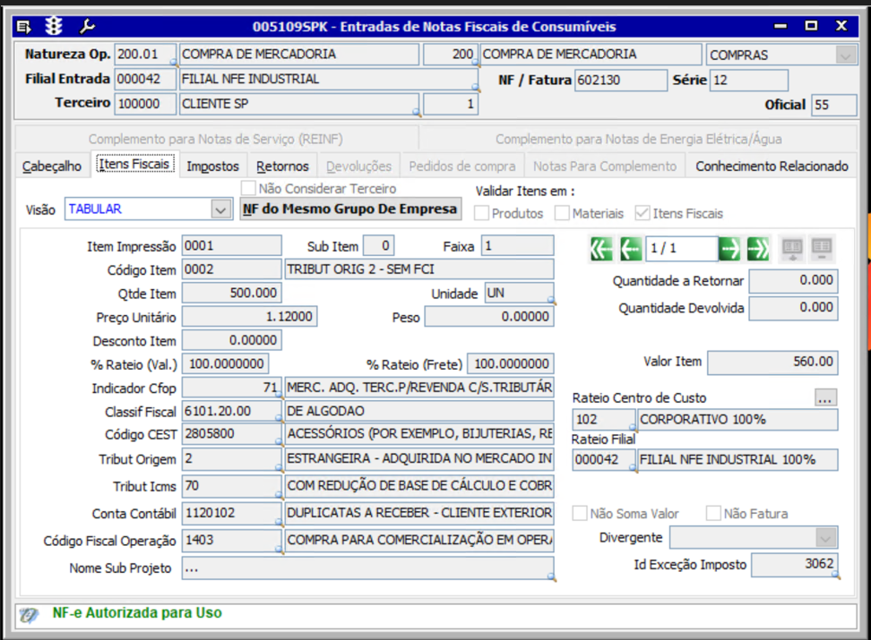
8.2 Tribut Icms : ST 203
